卡测四化学反应速率
1．下列关于化学反应速率的说法正确的是
A．化学反应速率是指单位时间内任何一种反应物物质的量的浓度的减少或任何一种生成物的物质的量的浓度的增加（ ）
B．化学反应速率为1.0 mol·L^{－1}·s^{－1}，是指在1 s时某物质的浓度是1.0 mol·L^{－1}
C．化学反应速率可以衡量化学反应进行的快慢
D．对于任何化学反应来说，反应速率越快，反应现象不一定越明显
2．可逆反应2A(g)+3B(g)2C(g)+D(g)在四种不同条件下的反应速率分别为：
①(A)=0.5 mol·L^{—l}·min^{—l} ②(B)=0.6 mol·L^{—l}·min^{—l}
③(C)=0.35 mol·L^{—l}·min^{—l} ④(D)=0.4 mol·L^{—l}·min^{—l}
则该反应在不同条件下反应速率最快的是）（ ）
A．① B．② C．③ D．④
3. 在2L密闭容器中，发生3A(气)+B(气) ==2C(气)的反应，若最初加入A和B都是4mol，A的平均反应速率为0.12mol/(L·s)，则10秒钟后容器中B的物质的量为( )
A. 2.8mol B. 1.6mol C. 3.2mol D. 3.6mol
4．一定条件下，可逆反应：X(g) + 3Y(g)2Z(g),若X、Y、Z的起始浓度分别为c₁、c₂、c₃（均不为零）,反应达到平衡时, X、Y、Z的浓度分别为0.1mol/L、0.3 mol/L、0.08 mol/L，下列判断不正确的是（ ）
A．c₁∶c₂ ＝1∶3B．平衡时，Y和Z生成速率之比为3∶2
C．X、Y的转化率不相等D．c₁的取值范围为0< c₁< 0.14 mol/L
- 已知：4NH₃＋5O₂ ＝ 4NO＋6H₂O，若反应速率分别用、、、 mol / 
L·min)表示，则正确的关系是（ ）
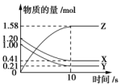
6．一定温度下，在2 L的密闭容器中，X、Y、Z三种气体的物质的量随时间变化的曲线如下图所示，下列描述正确的是( )
A．反应开始到10 s，用Z表示的反应速率为0.158 mol·(L·s)^{－1}
B．反应开始到10 s，X的物质的量浓度减少了0.79 mol·L^{－1}
C．该反应为可逆反应
D．反应的化学方程式为X(g)＋Y(g)Z(g)
7．NH₃和纯净的O₂在一定条件下发生反应：4NH₃(g)＋3O₂(g) INCLUDEPICTURE "http://211.94.188.149:8000/quesFile/gzhx/2010-05-17/196d8d88-a91a-4a4b-9bb9-6b15a812f333/ques.files/image001.jpg" \* MERGEFORMAT 2N₂(g)＋6H₂O(g)，现向一容积不变的2 L密闭容器中充入4 mol NH₃和3 mol O₂,4 min后，测得生成的H₂O占混合气体体积的40%，则下列表示此段时间内该反应的平均速率不正确的是（ ）
A．v(O₂)＝0.225 mol·L^{－1}·min^{－1} B．v(H₂O)＝0.375 mol·L^{－1}·min^{－1}
C．v(N₂)＝0.125 mol·L^{－1}·min^{－1} D．v(NH₃)＝0.250 mol·L^{－1}·min^{－1}8．在2升的密闭容器中，发生以下反应：2A(g)＋B(g) 2C(g)＋D(g)。若最初加入的A和B都是4 mol，在前10秒钟A的平均反应速率为0．12 mol/(L·s)，则10秒钟时，容器中B的物质的量是（ ）
A．1．6 mol B．2．8 mol C．2．4 mol D．1．2 mol
9．已知某条件下，合成氨反应的数据如下：
N₂(g)＋3H₂(g)2NH₃(g)
起始浓度/mol·L^{－1} 1.0 3.0 0.2
2 s末浓度/mol·L^{－1} 0.6 1.8 1.0
4 s末浓度/mol·L^{－1} 0.4 1.2 1.4
当用氨气浓度的增加来表示该反应的速率时，下列说法中错误的是( )
A．2 s末氨气的反应速率＝0.4 mol·(L·s)^{－1}
B．前2 s时间内氨气的平均反应速率＝0.4 mol·(L·s)^{－1}
C．前4 s时间内氨气的平均反应速率＝0.3 mol·(L·s)^{－1}
D．2～4 s时间内氨气的平均反应速率＝0.2 mol·(L·s)^{－1}
11．反应4NH₃(g)+5O₂（g）＝4NO（g）+6H₂O（g）在两升密闭容器中进行1分钟后，NH₃减少了0．12 mol，则平均每秒钟浓度变化正确的是（ ）
A．NO:0.001 mol·L^{－1} B．H₂O:0.002 mol·L^{－1}C．NH₃:0.002 mol·L^{－1} D．O₂:0.0025 mol·L^{－1}
13． 在T℃下，将1 mol N₂和3 mol H₂的混合气体通入固定体积为2L的密闭容器内，起始压强为101KPa，经过30s达到平衡，测得平衡混合气体的平均相对分子质量为10。试求：此反应过程中N₂的平均反应速率为____________________。H₂的转化率为_______________。
维持一定温度和压强不变，在起始体积为2L的体积可变的容器中充入1 mol N₂、3 mol H₂，达平衡时N₂的转化率与上述平衡相等，则该平衡时，容器的体积为_____________L。
14. 在2 L密闭容器中进行反应:mX(g)+nY(g)pZ(g)+qQ(g),式中m、n、p、q为化学计量数。在0~3 min内,各物质物质的量的变化如下表所示:
 | X | Y | Z | Q
起始/mol | 0.7 |  | 1
2 min末/mol | 0.8 | 2.7 | 0.8 | 2.7
3 min末/mol |  |  | 0.8
已知2 min内v(Q)=0.075 mol·L⁻¹·min⁻¹,,
(1)试确定以下物质的相关量:
起始时n(Y)= ,n(Q)= 。
(2)方程式中m= ,n= ,p= ,q= 。
(3)用Z表示2 min内的反应速率 。

卡测五影响化学反应速率的因素
1、下列各条件下发生反应X+Y=XY时，速率最快的是（ ）
A．常温下，20mL中含X、Y各0.003mol的溶液
B．常温下，100mL中含X、Y各0.005mol的溶液
C．常温下，0.1mol/L的X、Y溶液各l0mL相混合
D．标准状况下，0.1mol/L的X、Y溶液各l0mL相混合
2、少量铁粉与100mL 0.01mol/L的稀盐酸反应，反应速率太慢．为了加快此反应速率而不改变H2的产量，可以使用如下方法中的（ ）
①加H2O ②加NaOH固体 ③滴入几滴浓盐酸 ④加CH3COONa固体 ⑤加NaCl溶液 ⑥滴入几滴硫酸铜溶液 ⑦升高温度（不考虑盐酸挥发） ⑧改用10mL 0.1mol/L盐酸．
A．①⑥⑦ B．③⑤⑧ C．③⑦⑧ D．⑤⑦⑧
3、下列图示与对应的叙述相符的是（ ）
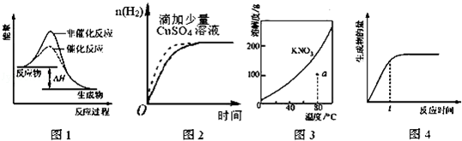
A．图1表示某吸热反应分别在有、无催化剂的情况下反应过程中的能量变化
B．图2表示常温下，等量锌粉与足量的等浓度的盐酸反应（滴加CuSO4溶液的为虚线）
C．图3表示KNO3的溶解度曲线，a点所示的溶液是80℃时KNO3的不饱和溶液
D．图4表示某可逆反应生成物的量随反应时间变化的曲线，t时反应物转化率最大
4、下列说法不正确的是（ ）
A．探究温度对反应速率影响时，应先分别水浴加热硫代硫酸钠溶液、硫酸溶液到一定温度后再混合，不是先将两种溶液混合后再用水浴加热
B．H2O2在过氧化氢酶的催化下，随着温度的升高，分解速率持续加快
C．使用含有氯化钠的融雪剂会加快铁桥梁的腐蚀
D．判断皂化反应是否完全，可取反应后的混合液滴入热水中
5、可逆反应mA（g）+nB（g）pC（g）+qD（g）的v﹣t图象如图，若其它条件不变，只是在反应前加入合适的催化剂，其v﹣t图象如图：则①a1＞a2 ②a1＜a2 ③b1＞b2 ④b1＜b2 ⑤t1＞t2 ⑥t1=t2 ⑦两图中阴影部分面积相等 ⑧右图中阴影部分面积更大，以上说法中不正确的是（ ）
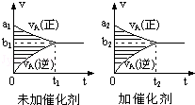
A．②④⑤⑦ B．①④⑥⑧ C．②③⑤⑧ D．①③⑥⑧
6、当A、B两种气体物质的浓度比相同时，在不同温度下进行反应：A+2B=3C，10℃时测得反应速率vB=0.2mol·l﹣1·S﹣1，50℃时测得反应速率vA=25.6mol·l﹣1·S﹣1若温度每升高10℃，该反应的反应速率增大到原来的n倍，则n约为（ ）
A．3 B．3.5 C．4 D．4.5
7、下列有关化学反应速率和限度的说法中，正确的是（ ）
A．铁与硝酸反应时，其他条件一定时，硝酸越浓，反应速率越快
B．在金属钠与足量水反应中，增加水的量能加快反应速率
C．在2SO2+O22SO3反应中加入18O2，达到平衡后SO2中不可能含有18O
D．无论是吸热还是放热反应，加热都能加快化学反应速率
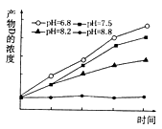
8、外界其他条件相同，不同pH条件下，用浓度传感器测得反应2A+B＝3+D中产物D的浓度随时间变化的关系如图。则下列有关说法正确的是（ ）
A. p ＝8.8时，升高温度，反应速率不变
B.保持外界条件不变，反应一段时间后，pH越小，D的浓度越大
C.为了实验取样，可以采用调节pH的方法迅速停止反应
D.减小外界压强，反应速率一定减小

9、一定条件下，可逆反应C（s）+CO2（g）2CO（g）△H＞0，达到平衡状态，现进行如下操作：①升高反应体系的温度；②增加反应物C的用量；③缩小反应体系的体积：④减少体系中CO的量．上述措施中一定能使反应的正反应速率显著加快的（）
A．①③ B．①②③④ C．④② D．①③④
10、如表为某学生进行的两组实验：
反应物 | Na2S2O3溶液 |  | H2SO4溶液 |  | 水
甲 | 0.1 mol·L﹣1 | 10 mL | 0.1 mol·L﹣1 | 10 mL | 5 mL
乙 | 0.2 mol·L﹣1 | 5 mL | 0.2 mol·L﹣1 | 5 mL | 20 mL
若其他条件均相同，上述两组实验中，对应反应的反应速率关系为（ ）
A．甲＞乙 B．甲＜乙
C．甲=乙 D．无法判断
11、高铁酸钾是一种新型非氯高效消毒剂，常用于工业废水与城市生活污水的处理．某小组同学为研究高铁酸钾对水溶液中苯酚的降解反应速率，在恒定实验温度298K或318K条件下（其余实验条件见下表），设计如下对比实验．
（1）请完成下列实验设计表：
实验编号 | pH | 投料比（高铁酸钾与苯酚的质量比） | T/K | Fe3+ | 实验目的
Ⅰ | 4 | 10：1 | 298 | 0 | 参照实验
Ⅱ | 4 | 8：1 | 298 | 0
Ⅲ |  |  |  |  | 探究温度对该降解反应速率的影响
（2）若还要探究溶液的pH和Fe3+的存在对该降解反应速率的影响，除实验Ⅰ、Ⅱ、Ⅲ外，至少还需进行 次对比实验．
（3）某同学以实验Ⅰ为参照实验，经过大量实验通过HPLC法测得不同pH下高铁酸钾对水溶液中苯酚的去除率，其结果如图所示．
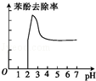
①工业上使用高铁酸钾除去废水中的苯酚时，pH控制在 左右．
②依据图中信息，给出一种使反应停止的方法： ．

卡测六化学平衡状态
1．在一定条件下，使NO和O₂在一密闭容器中进行反应，下列说法中不正确的是 ( )
A．反应开始时，正反应速率最大，逆反应速率为零
B．随着反应的进行，正反应速率逐渐减小，最后为零
C．随着反应的进行，逆反应速率逐渐增大，最后不变
D．随着反应的进行，正反应速率逐渐减小，最后不变
2．哈伯因发明了由氮气和氢气合成氨气的方法而获得1918年诺贝尔化学奖。现向一密闭容器中充入1 mol N₂和3 mol H₂，在一定条件下使该反应发生：N₂＋3H₂2NH₃，下列有关说法正确的是 ( )
A．达到化学平衡时，N₂将完全转化为氨
B．达到化学平衡时，N₂、H₂和NH₃的物质的量浓度一定相等
C．达到化学平衡时，N₂、H₂和NH₃的物质的量浓度不再变化
D．达到化学平衡时，正、逆反应速率都为零
3．¹⁴CO₂与碳在高温条件下发生反应：¹⁴CO₂＋C⇋2CO，达到平衡后，平衡时含¹⁴C的粒子有 ( )
A．¹⁴CO₂ B．¹⁴CO₂、¹⁴CO C．¹⁴CO₂、¹⁴CO、¹⁴C D．¹⁴CO
4．已知298 K时，合成氨反应为N₂(g)＋3H₂(g)⇋2NH₃(g)，ΔH＝－92.0 kJ·mol^{－1}，将此温度下的1 mol N₂和3 mol H₂放在一密闭容器中，在催化剂存在时进行反应，测得反应放出的热量为(忽略能量损失) ( )
A．一定大于92.0 kJ B．一定等于92.0 kJ C．一定小于92.0 kJ D．不能确定
5．在密闭容器中进行反应X₂(g)＋Y₂(g)⇋2Z(g)，已知X₂、Y₂、Z的起始浓度分别为0.1 mol·L^{－1}、0.2 mol·L^{－1}、0.2 mol·L^{－1}，在一定条件下，当反应达到平衡时，各物质的浓度有可能是 ( )
A．Z为0.2 mol·L^{－1} B．Y₂为0.35 mol·L^{－1}
C．X₂为0.3 mol·L^{－1} D．Z为0.4 mol·L^{－1}
6．在恒温恒压条件下，向密闭容器中充入4 mol A和2 mol B，发生如下反应：2A(g)＋B(g)⇋2C(g) ΔH<0。2 min后，反应达到平衡，生成C为1.6 mol。下列分析正确的是( )
A．若反应开始时容器体积为2 L，则v_{C}＝0.4 mol·L^{－1}·min^{－1}
B．若在恒压绝热条件下反应，平衡后n_{C}<1.6 mol
C．若2 min后，向容器中再投入等物质的量的A、C，B的转化率不变
D．若该反应在恒温恒容条件下进行，放出热量将增加
7．可逆反应N₂＋3H₂⇋2NH₃的正、逆反应速率可用各反应物或生成物浓度的变化来表示。下列各关系中能说明反应已达到平衡状态的是 ( )
A．3v_{正}(N₂)＝v_{正}(H₂) B．v_{正}(N₂)＝v_{逆}(NH₃)
C．2v_{正}(H₂)＝3v_{逆}(NH₃) D．v_{正}(N₂)＝3v_{逆}(H₂)
8．一定条件下，在体积为1 L的密闭容器中，1 mol X和1 mol Y进行反应：2X(g)＋Y(g)⇋Z(g)，下列叙述能证明该反应已达到化学平衡状态的是 ( )
A．X的百分含量不再发生变化 B．c(X)∶c(Y)∶c(Z)＝2∶1∶1
C．容器内原子总数不再发生变化 D．同一时间内消耗2n mol X的同时生成n mol Z
9．在体积、温度都相同的条件下，反应2A(g)＋2B(g)C(g)＋3D(g)分别从下列两条途径建立平衡：Ⅰ.A、B的起始物质的量均为2 mol；
Ⅱ.C、D的起始物质的量分别为2 mol和6 mol。
以下叙述中不正确的是 ( )
A．Ⅰ、Ⅱ两途径最终达到平衡时，体系内混合气体的百分组成相同
B．Ⅰ、Ⅱ两途径最终达到平衡时，体系内混合气体的平均相对分子质量相同
C．达平衡时，Ⅰ途径的反应速率v_{A}等于Ⅱ途径的反应速率v_{A}
D．达平衡时，Ⅰ途径所得混合气体的密度为Ⅱ途径所得混合气体密度的
10．一定温度下，在2 L的恒容密闭容器内发生的反应中M、N的物质的量随反应时间变化的曲线如图所示。
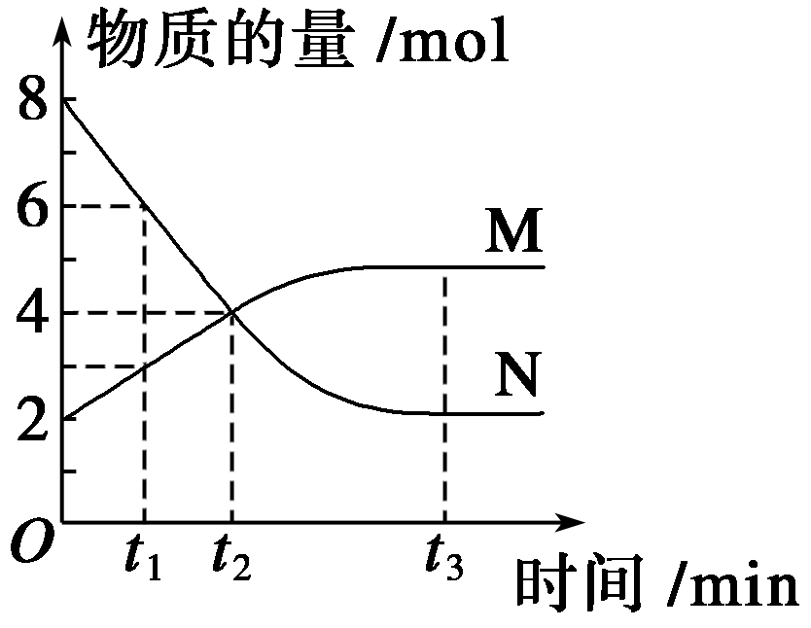
请回答下列问题：
(1)该反应的化学方程式为__________________________________________________。
(2)在t₂时刻存在的等量关系是______________，此时反应是否达到化学平衡状态？________(填“是”或“否”)。
(3)在t₃时刻v_{正}________(填“>”、“<”或“＝”)v_{逆}，理由是___________________。
11．向某密闭容器中加入0.15 mol·L^{－1} A、0.05 mol·L^{－1} C和一定量的B三种气体。一定条件下发生反应，各物质浓度随时间的变化如甲图所示[t₀时c(B)未画出， t₁时c(B)增大到0.05 mol·L^{－1}]。乙图为t₂时刻改变反应条件，平衡体系中正、逆反应速率随时间变化的情况。
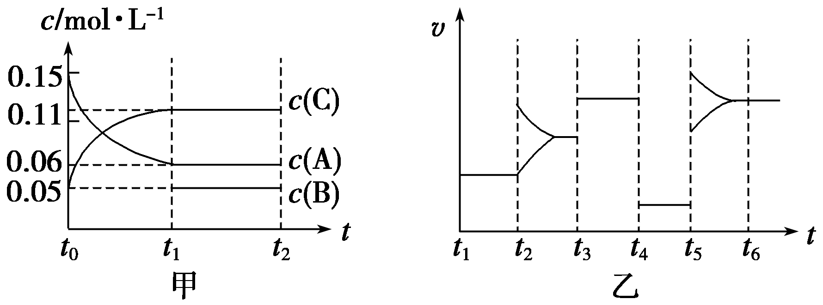
(1)若t₄时改变的条件为减小压强，则B的起始物质的量浓度为________ mol·L^{－1}。
(2)若t₅时改变的条件是升温，此时v(正)＞v(逆)，若A的物质的量减少0.03 mol时，容器与外界的热交换总量为a kJ，写出该反应的热化学方程式______________________________
________________________________________________________________________。
(3)若t₁＝15 s，则t₀～t₁阶段以C的浓度变化表示的平均反应速率为v(C)＝________ mol·L^{－1}·s^{－1}，A的转化率为________。
(4)t₃时改变的某一反应条件可能是________(选填序号)。
A．使用催化剂 B．增大压强
C．增大反应物浓度
卡测七化学平衡有关图像
1．已知一定条件下合成氨反应：N₂(g)＋3H₂(g)⇋2NH₃(g)，ΔH＝－92.4 kJ·mol^{－1}，在反应过程中，反应速率的变化如图所示，请根据速率的变化回答采取的措施。
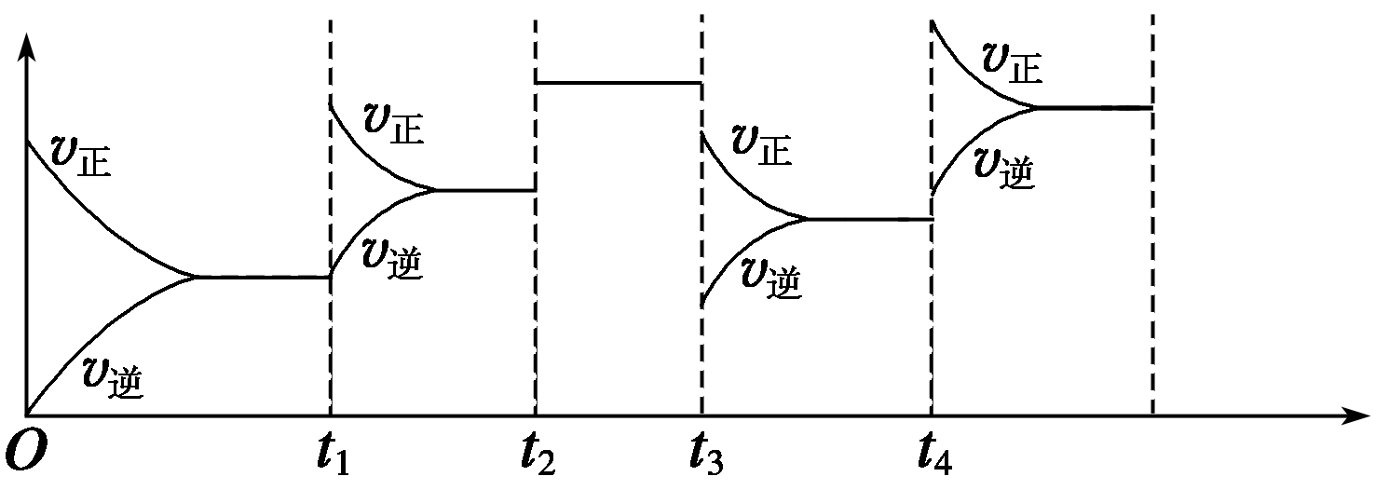
t₁____________；t₂______________；t₃______________；t₄____________。
2．某温度下，在密闭容器中SO₂、O₂、SO₃三种气态物质建立化学平衡后，改变条件对反应2SO₂(g)＋O₂(g)⇋2SO₃(g)，ΔH<0的正、逆反应速率的影响如图所示：
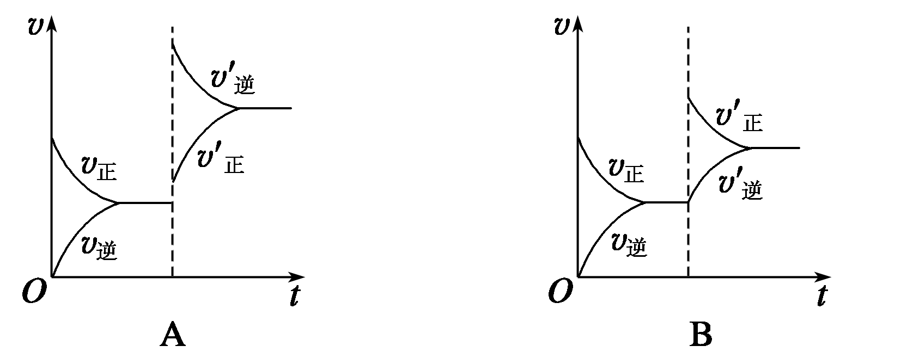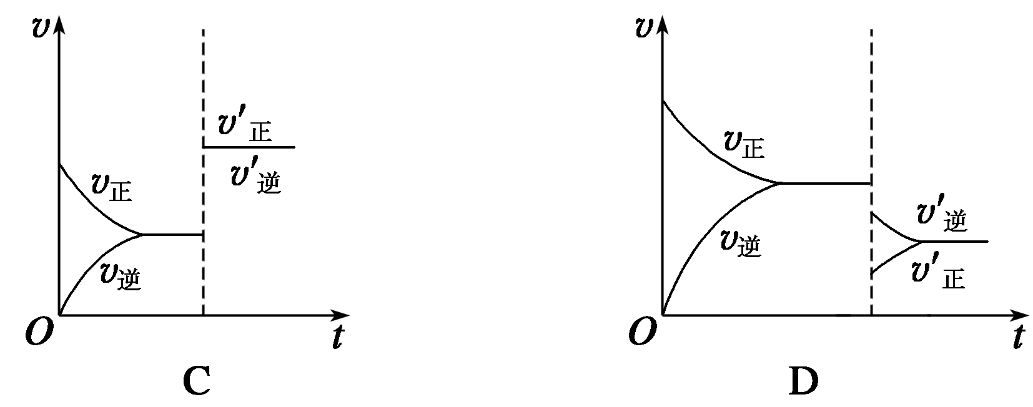
(1)加催化剂对反应速率影响的图像是________(填序号，下同)，平衡________移动。
(2)升高温度对反应速率影响的图像是__________，平衡向________方向移动。
(3)增大反应容器体积对反应速率影响的图像是________，平衡向________方向移动。
(4)增大O₂的浓度对反应速率影响的图像是__________，平衡向________方向移动。
3．在一体积可变的密闭容器中，加入一定量的X、Y，发生反应mX(g)⇋nY(g) ΔH＝Q kJ·mol^{－1}。反应达到平衡时，Y的物质的量浓度与温度、气体体积的关系如下表所示：
c(Y)/mol·L^{－1}温度/℃气体体积/L | 1 | 2 | 4
100 | 1.00 | 0.75 | 0.53
200 | 1.20 | 0.90 | 0.63
300 | 1.30 | 1.00 | 0.70
下列说法正确的是 ( )
A．m>n B．温度不变，压强增大，Y的质量分数减少
C．Q<0 D．体积不变，温度升高，平衡向逆反应方向移动
4．在相同温度下，将H₂和N₂两种气体按不同比例通入相同的恒容密闭容器中，发生反应：3H₂＋N₂⇋2NH₃。表示起始时H₂和N₂的物质的量之比，且起始时H₂和N₂的物质的量之和相等。下列图像正确的是 ( )
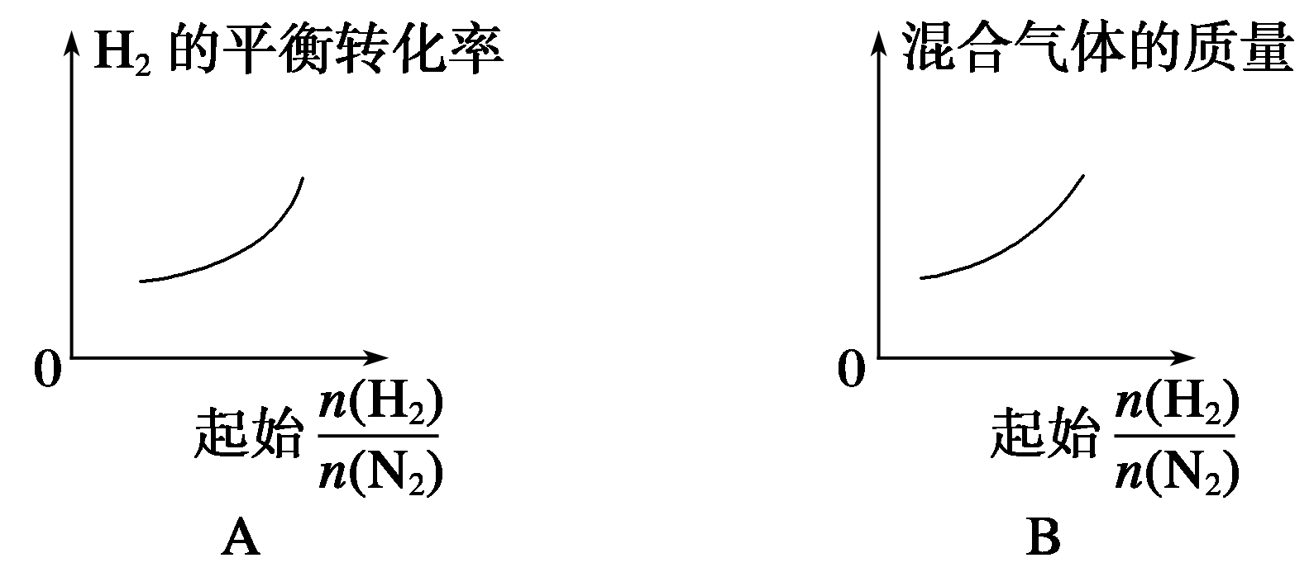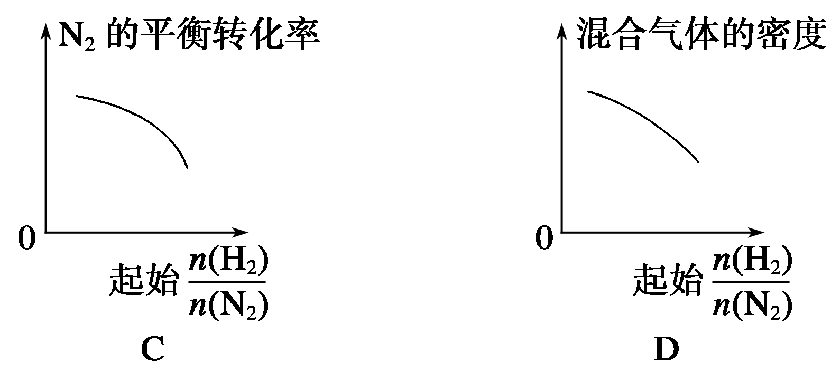

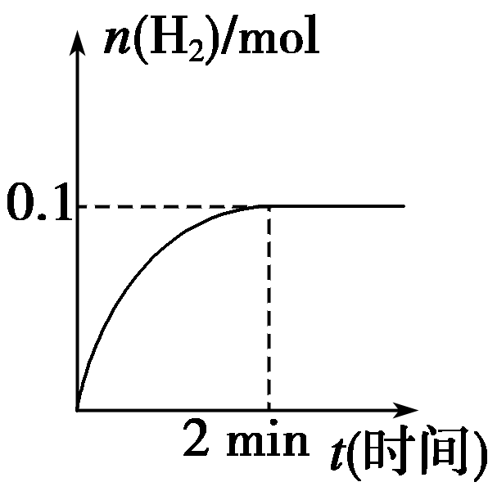
5．在一定温度下，向2 L体积固定的密闭容器中加入1 mol HI,2HI(g)⇋H₂(g)＋I₂(g) ΔH＞
0，H₂的物质的量随时间的变化如图所示，下列说法正确的是( )
A．该温度下，恒容时，充入HI气体，HI的百分含量增大
B．0～2 min内的HI的平均反应速率为0.05 mol·L^{－1}·min^{－1}
C．恒压下向该体系中加入N₂，平衡不移动，反应速率不变
D．升高温度，平衡向正反应方向移动，只有正反应速率加快
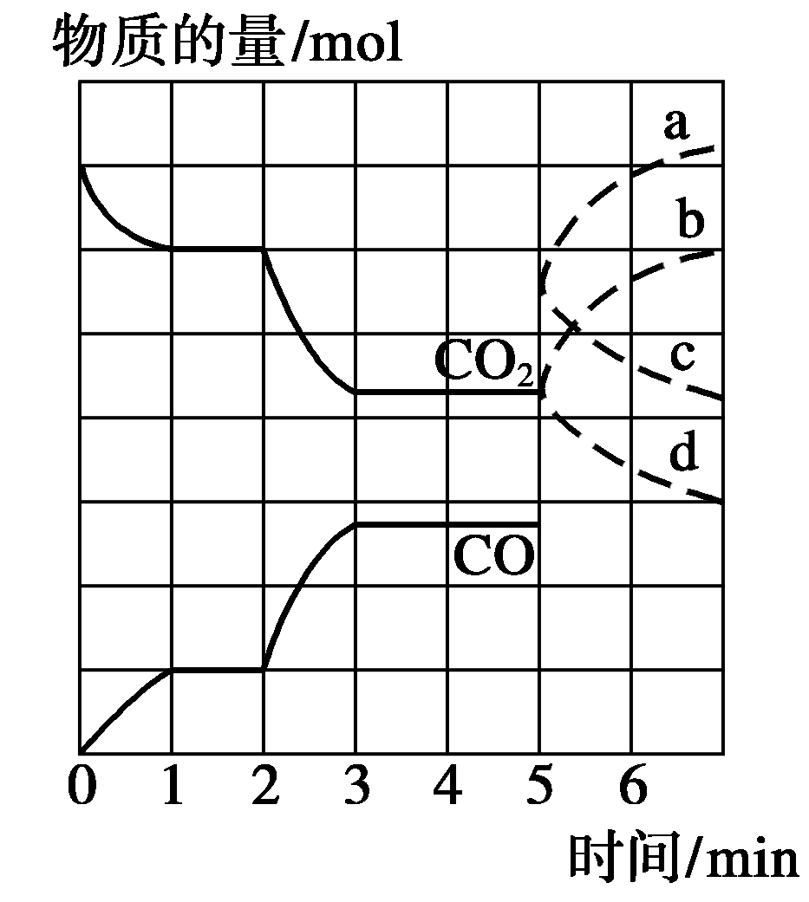
6．在一个体积为2 L的密闭容器中，高温下发生反应：Fe(s)＋CO₂(g)⇋FeO(s)＋CO(g)。其中CO₂、CO的物质的量(mol)随时间(min)的变化关系如图所示。
(1)反应在1 min时第一次达到平衡状态，固体的质量增加了3.2 g。
用CO₂的浓度变化表示的反应速率v(CO₂)＝__________。
(2)反应进行至2 min时，若升高温度，曲线发生的变化如图所示，
3 min时再次达到平衡，则ΔH______0(填“>”、“<”或“＝”)。
(3)5 min时再充入一定量的CO(g)，平衡发生移动。下列说法正确的是________(填写编号)。
a．v_{正}先增大后减小 b．v_{正}先减小后增大
c．v_{逆}先增大后减小 d．v_{逆}先减小后增大
表示n(CO₂)变化的曲线是__________(填写图中曲线的字母编号)。
(4)请用固态物质的有关物理量来说明该反应已经达到化学平衡状态：___________________。
7．在一容积为2 L的密闭容器内加入0.2 mol的N₂和0.6 mol的H₂，在一定条件下发生如下反应：N₂(g)＋3H₂(g)2NH₃(g) ΔH＜0，反应中NH₃的物质的量浓度的变化情况如下图：
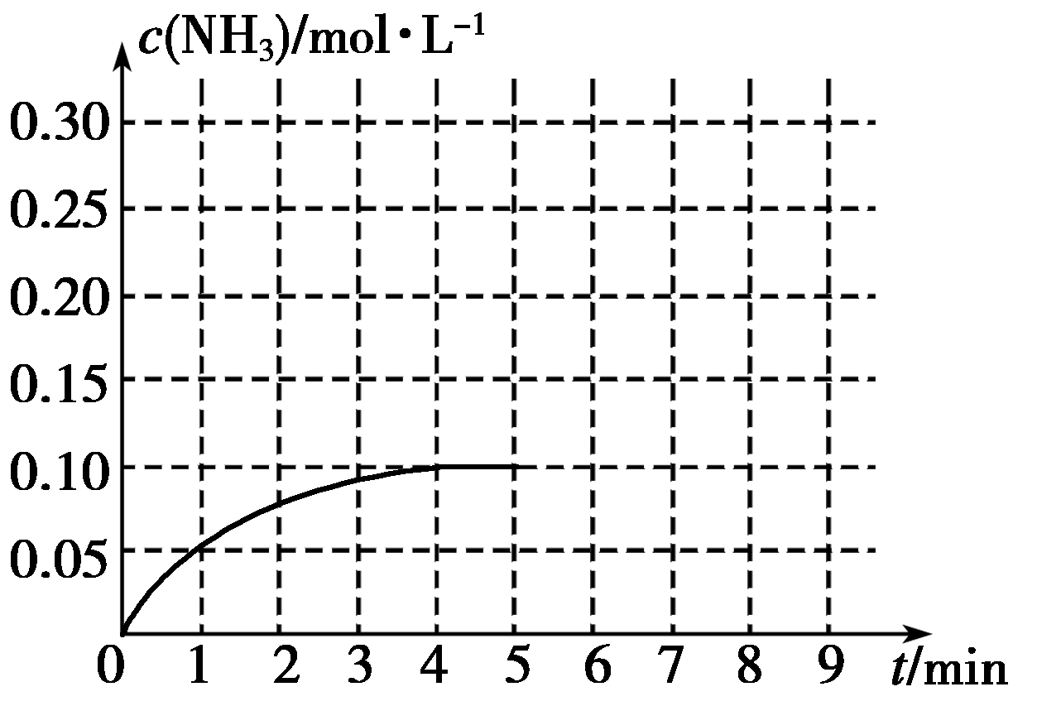
(1)该反应的化学平衡常数表达式为_________________________________。
(2)根据上图，计算从反应开始到平衡时，平均反应速率v(H₂)为__________________。
(3)判断该反应达到平衡状态的标志是________(填序号)。
①N₂和NH₃浓度相等 ②NH₃百分含量保持不变 ③容器中气体的压强不变 ④NH₃的生成速率与H₂的消耗速率相等 ⑤容器中混合气体的密度保持不变
(4)反应达到平衡后，第5分钟末，保持其它条件不变，若改变反应温度，则NH₃的物质的量浓度不可能为________。
①0.20 mol·L^{－1} ②0.12 mol·L^{－1} ③0.10 mol·L^{－1} ④0.08 mol·L^{－1}
(5)在第5分钟末将容器的体积缩小一半后，若在第8分钟末达到新的平衡(此时NH₃的浓度约为0.25 mol·L^{－1})，请在上图中画出第5分钟末达到此平衡时NH₃浓度的变化曲线。

卡测八化学反应进行的方向
1．下列说法正确的是（ ）
A．在常温下，放热反应一般能自发进行，吸热反应都不能自发进行
B．NH4HCO3（s）═NH3（g）+H2O（g）+CO2（g）△H=+185.57 kJ•mol﹣1，能自发进行，原因是体系有自发地向混乱度增加的方向转变的倾向
C．因为焓变和熵变都与反应的自发性有关，因此焓变或熵变均可以单独作为反应自发性的判据
D．在其他外界条件不变的情况下，使用催化剂，可以改变化学反应进行的方向
2．以下说法中正确的是（ ）
A．△H＜0的反应均是自发反应
B．自发进行的反应一定能迅速进行
C．冰在室温下自动熔化成水，这是熵增的过程
D．高锰酸钾受热分解是一个熵减小的过程
3．下列反应过程中，△H＞0且△S＞0的是（ ）
A．CaCO3（s）═CaO（s）+CO2（g）
B．NH3（g）+HCl（g）═NH4Cl（s）
C．4Al（s）+3O2（g）═2Al2O3（s）
D．H2SO4（aq）+Ba（OH）2（aq）═BaSO4（s）+2H2O（l）
4．666℃和1.01×105 Pa时，反应“CaCO3（s）═CaO（s）+CO2（g）△H=+178.3kJ/mol”能自发进行的原因是（ ）
A．温度升高 B．该反应熵增
C．熵增效应大于能量效应 D．反应速率加快
5．25℃、101kPa下，反应2N2O5（g）=4NO2（g）+O2（g）△H=+56.7kJ/mol能自发进行的原因是（ ）
A．是吸热反应 B．是放热反应
C．是熵减小的反应 D．熵增效应大于热效应
6．有关化学反应方向的判断，下列说法中正确的是（ ）
A．放热反应均是自发反应
B．物质的量增加的反应，△S为正值
C．如果△H和△S均为正值，当温度升高时，反应可能自发进行
D．△S为正值的反应均是自发反应
7．金属锡的冶炼常用焦炭作还原剂：SnO2（s）+2C（s）═Sn（s）+2CO（g），反应过程中能量的变化如图所示．下列有关该反应的△H、△S的说法中正确的是（ ）

A．△H＜0△S＜0 B．△H＞0△S＜0 C．△H＜0△S＞0 D．△H＞0△S＞0
8．水凝结成冰的过程的焓变和熵变正确的是（ ）
A．△H＞0，△S＜0 B．△H＜0，△S＞0 C．△H＞0，△S＞0 D．△H＜0，△S＜0
9．已知C（s）+CO2（g）=2CO（g）在常温下为非自发反应（△G＞0），下列有关说法正确的是（ ）
A．该反应是焓减的反应 B．该反应是熵增的反应
C．降低温度可使该反应自发进行 D．无论反应温度是多少，该反应都不能自发进行
10．已知；（NH4）2CO3（s）═NH4HCO3（s）+NH3（g）△H=+74.9kJ•mol﹣1，下列说法中正确的是（ ）
A．该反应中熵变、焓变皆大于0
B．该反应是吸热反应，因此一定不能自发进行
C．碳酸盐分解反应中熵增加，因此任何条件下所有碳酸盐分解一定自发进行
D．能自发进行的反应一定是放热反应，不能自发进行的反应一定是吸热反应
11．下列说法正确的是（ ）
A．碳酸铵分解是吸热反应，根据焓判据判断能自发分解
B．多次洗牌以后，扑克牌的毫无规律的混乱排列的几率大，越混乱，熵值越大
C．水总是自发地由高处往低处流，这是一个自发反应
D．室温下水结成冰是自发过程
12．下列说法正确的是（ ）
A．凡是放热反应都是自发的，由于吸热反应都是非自发的
B．自发反应一定是熵增大，非自发反应一定是熵减少或不变
C．自发反应在恰当条件下才能实现
D．自发反应在任何条件下都能实现
13．某反应2AB（g）⇌C（g）+3D（g）在高温时能自发进行，其逆反应在低温下能自发进行，则该反应的△H、△S应为（ ）
A．△H＜0，△S＞0 B．△H＜0，△S＜0
C．△H＞0，△S＞0 D．△H＞0，△S＜0
14．已知反应2CO（g）=2C（s）+O2（g）的△H为正值，△S为负值．设△H和△S不随温度改变，下列说法中正确的是（ ）
A．低温下能自发进行 B．高温下能自发进行
C．低温下不能自发进行，高温下能自发进行 D．任何温度下都不能自发进行
15．某反应2AB（g）⇌C（g）+3D（g）在高温时能自发进行，其逆反应在低温下能自发进行，则该反应的正反应的△H、△S应为（ ）
A．△H＞0，△S＞0 B．△H＜0，△S＜0
C．△H＜0，△S＞0 D．△H＞0，△S＜0
16．当化学反应的△H＜0，△S＞0时，反应一定能自发进行．下列反应属于该情况的是（ ）
A．2H2+O2=2H2O B．CaCO3=CaO+CO2↑
C．Zn+2HCl=ZnCl2+H2↑ D．NH4HCO3+CH3COOH=CH3COONH4+CO2↑+H2O
17．25℃时，KNO3在水中的饱和溶液物质的量浓度是6mol•L﹣1，若将1mol固体KNO3置于1L水中，则KNO3变成盐溶液过程的△H﹣T△S的取值为（ ）
A．小于0 B．等于0 C．大于0 D．不能确定
18．下列说法不正确的是（ ）
A．冰→水若自发进行，△H＜T△S B．水→冰若自发进行，△H＜0
C．冰⇌水的平衡状态△H=T△S D．水⇌冰的平衡状态，△H=0
19．下列有关说法正确的是（ ）
A．SO2（g）+H2O（g）→H2SO3（1），该过程熵值增大
B．SO2（g）→S（s）+O2（g）△H＞0，△S＜0，该反应能自发进行
C．3S（s）+2H2O（1）=SO2（g）+2H2S（g），恒温恒压下能自发进行
D．若某反应的△H＜0，△S＞0，则该反应一定能自发进行
20．已知在等温等压条件下，化学反应方向的判据为：
△H﹣T△S＜0 反应能正向自发进行
△H﹣T△S=0 反应达到平衡状态
△H﹣T△S＞0 反应不能自发进行
设反应A═D+E，△H﹣T△S=（﹣4 500+11T ） J•mol﹣1，要防止反应发生，温度必须（ ）
A．高于409 K B．低于136 K C．高于136 K而低于409 K D．低于409 K

